**PETRIN**

**VMI.**

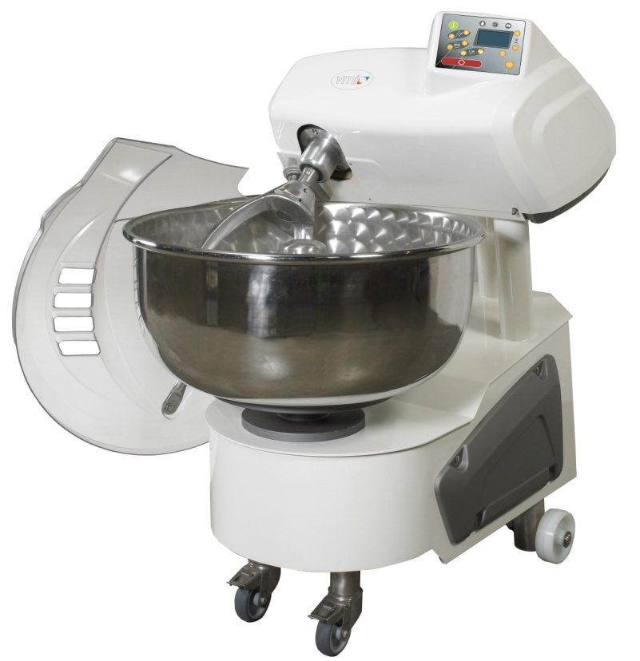



**N° du candidat :**

**………………..**

**DOSSIER DE**

**PRESENTATION (DP)**



**Entreprises partenaires**

**PETRIN**

**VMI.**



SOMMAIRE

1. **PETRIN AXE OBLIQUE AXOPLUS 95 EVOLUTION**
2. **LE POSTE DE TRAVAIL**
3. **MATERIELS NECESSAIRES AU MONTAGE**
4. **LES EPREUVES**

**PRESENTATION GENERALE**

1. **PETRIN AXE OBLIQUE AXOPLUS 95 EVOLUTION:**

**Pétrin avant le montage Pétrin monté**

|  |  |
| --- | --- |
| **IMG_3618** | **IMG_3620** |

1. **LE POSTE DE TRAVAIL**

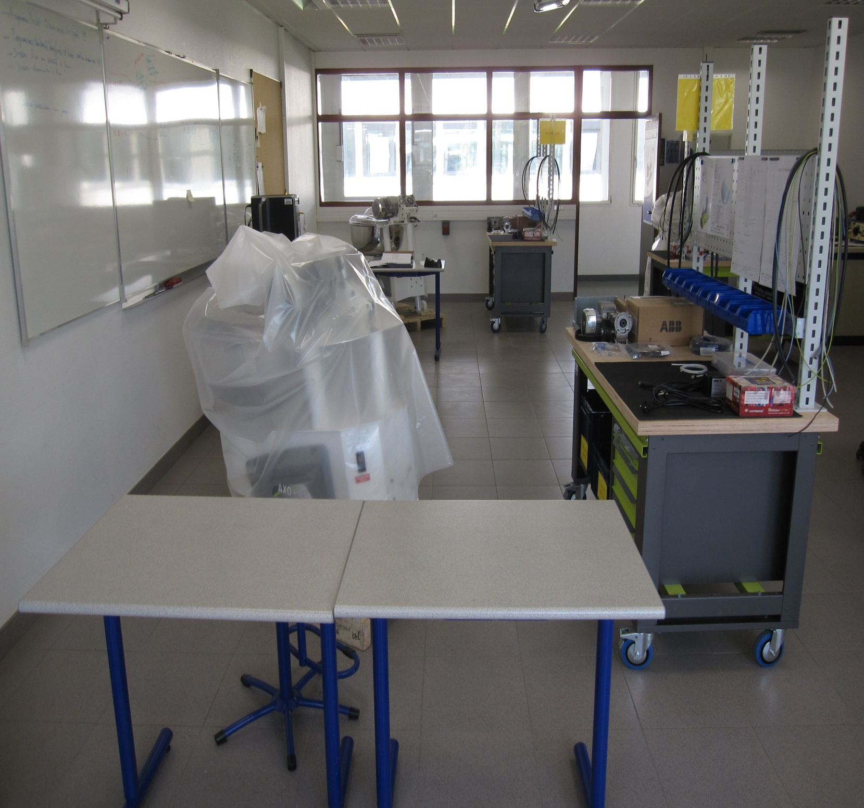

1. **MATERIELS NECESSAIRES AU MONTAGE**

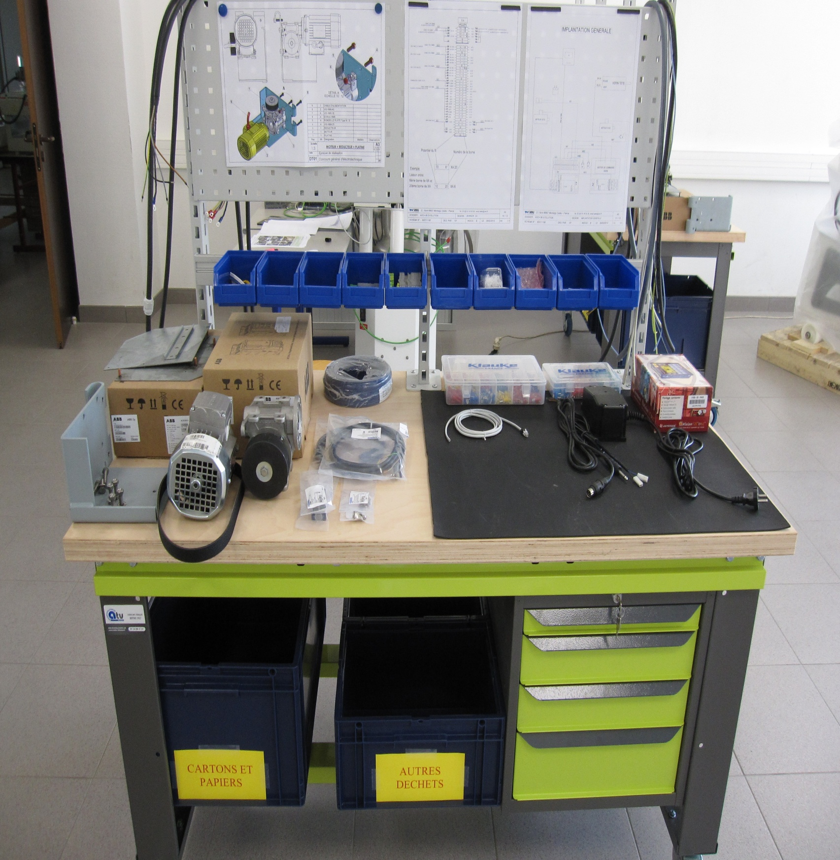

1. **LES EPREUVES :**

*Lundi 21/05/12*

*Mardi 22/05/12*

*Mercredi 22/05/12*

Affectation du N° de candidat

Début

0h05

PRESENTATION

1

0h20

REALISATION

2

8 h

MISE EN SERVICE

3

2 h

MAINTENANCE

4

2 h

Fin